

RG-PRI-02-03

VERSIÓN 7

Colegio “Villa de las Flores” S.C.

“Ofreciendo una formación integral para toda la vida”

www.cvf.edu.mx

**PLANO DIDÁCTICO/NOTA TÉCNICA**

**NIVEL: PRIMARIA**

**C.E. 2024 - 2025**

**CAMPO FORMATIVO: LENGUAJES**

**FECHA: Lunes 21 de octubre del 2024**

**1.- NOMBRE DEL PROFESOR: Xochitl Leyva Ceballos GRADO: 1 GRUPO: A**

**2.- ASIGNATURA: Ortografía**

**3.- TRIMESTRE: Primer trimestre**

**4.- SEMANA: Lunes 21 al 25 de Octubre del 2024**

**5.- TIEMPO: 20 minutos**

**6.- TEMA: Dictado de animales**

**7.- PROPOSITO:** El dictado es una herramienta efectiva para desarrollar la escritura y la comprensión, tanto escrita como oral. Al dictar un texto a nuestros hijos o alumnos estamos contribuyendo al desarrollo de la escritura, la mejora de la ortografía y el trabajo de la comprensión oral y escrita.

**8.- CONTENIDOS: Realizar dictado sobre los animales que los alumnos conozcan**

**9.- PDA:** Sigue instrucciones, orales o escritas, para preparar un alimento sencillo y saludable (receta), utilizar o construir un objeto, participar en un juego o alguna otra actividad.

**10.- EJE ARTICULADOR: INCLUSIÓN (X), PENSAMIENTO CRÍTICO (X), INTERCULTURALIDAD CRITICA (), IGUALDAD DE GÉNERO (), VIDA SALUDABLE (), APROPIACIÓN DE LAS CULTURAS A TRAVÉS DE LA LECTURA Y LA ESCRITURA (), ARTES Y EXPERIENCIAS ESTÉTICAS ().**

**11.- METODOLOGIA: APRENDIZAJE BASADO EN PROBLEMAS (X), STEM (), APRENDIZAJE BASADO EN PROYECTOS (), APRENDIZAJE DE SERVICIO ().**

**12.- RECURSOS: Plan de clase, salón de clase y pizarrón**

**13.- MATERIALES:**

**14.- INICIO: Veremos lo importante que es la Ortografía en los dictados cortos que se pueden hacer para niños de 1° de primaria:** El dictado se emplea fundamentalmente para el aprendizaje y evaluación de la ortografía. Es común escuchar a los docentes decir que hacen dictado, que toman dictado diariamente a sus alumnos para que aprendan ortografía. Que el dictado es un buen ejercicio para evaluar ortografía. 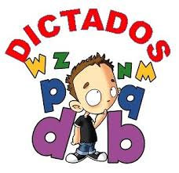

* **Actividad rompe hielo: Dictado de los animales mas conocidos para los niños**
* **Preguntas introductorias:¿ Sabes que es un dictado?**

**15.- DESARROLLO: La maestra dará las indicaciones y los alumnos tendrán que poner mucha atención en su cuaderno anotaremos un dictado sobre los animales domésticos que los alumnos conozca:** 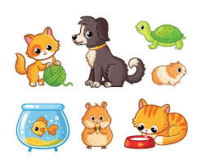

**16.- CIERRE:** **Los alumnos escucharan con atención las indicaciones de las maestra. Se realizara un dictado sobre los animales y se ilustrara de lo que se escribió**

**Actividad y Tipo de organización: Individual ( ) Equipo ( X ) Grupal ( )**

**17.- EVALUACIÓN: Autoevaluación ( ) Coevaluación ( X ) Heteroevaluación ( )**

* **ACTITUDINAL:** **Identificar las palabras que estén en la lectura y poder escribir correctamente.**
* **CONCEPTUAL:** **Mencionar y observar la ortografía de nuestra lectura.**
* **PROCEDIMENTAL:** **Para poder identificar la ortografía.**

**18.- TAREA: Realizar un dictado de 5 animales de la selva y ilustrarlos**



RG-PRI-02-03

VERSIÓN 7

Colegio “Villa de las Flores” S.C.

“Ofreciendo una formación integral para toda la vida”

www.cvf.edu.mx

**PLANO DIDÁCTICO/NOTA TÉCNICA**

**NIVEL: PRIMARIA**

**C.E. 2024 - 2025**

**CAMPO FORMATIVO: CIENTÍFICO, ÉTICA, NATURALEZA Y SOCIEDADES,**

**FECHA: Lunes 21 de Octubre del 2024**

**1.- NOMBRE DEL PROFESOR: Xochitl Leyva Ceballos GRADO: 1 GRUPO: A**

**2.- ASIGNATURA: Matemáticas**

**3.- TRIMESTRE:** **Primer trimestre**

**4.- SEMANA:** **Lunes 21 al 25 de Octubre del 2024**

**5.- TIEMPO: 20 minutos**

**6.- TEMA: Operaciones Básicas**

**7.- PROPOSITO:** Entonces, deducimos que operaciones básicas serán aquel conjunto de reglas base, que permitirán, a partir de una variedad de datos, obtener otros diferentes, a los cuales nombraremos resultados. En matemáticas, hacemos uso de cuatro operaciones básicas: la adición, la sustracción, la multiplicación y la división.

**8.- CONTENIDOS: Ver los signos que las distigue**

**9.- PDA:** colectiva en relación con el reconocimiento del pasado. Reconoce diversos sucesos familiares y comunitarios que ocurrieron antes de que naciera

**10.- EJE ARTICULADOR: INCLUSIÓN (), PENSAMIENTO CRÍTICO (), INTERCULTURALIDAD CRITICA (), IGUALDAD DE GÉNERO (), VIDA SALUDABLE (), APROPIACIÓN DE LAS CULTURAS A TRAVÉS DE LA LECTURA Y LA ESCRITURA (), ARTES Y EXPERIENCIAS ESTÉTICAS ().**

**11.- METODOLOGIA: APRENDIZAJE BASADO EN PROBLEMAS (), STEM (), APRENDIZAJE BASADO EN PROYECTOS (X), APRENDIZAJE DE SERVICIO ().**

**12.- RECURSOS: Sumar y restar**

**13.- MATERIALES: Cuaderno, colores, goma, sacapuntas y lápiz**

**14.- INICIO: Veremos lo importante que son las operaciones básicas para nuestro desarrollo matemáticos y la maestra les explicara a los alumnos:** Las operaciones matemáticas básicas son esenciales para comprender y dar solución a los problemas matemáticos de mayor complejidad. De acuerdo con Pincheira y Alsina (2021) las operaciones matemáticas básicas son: adición o suma, sustracción o resta, multiplicación y división. 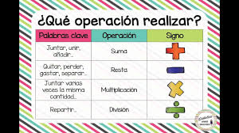

* **Actividad rompe hielo: Operaciones básicas.**
* **Preguntas introductorias: ¿ Sabes cuales son las operaciones?**

**15.- DESARROLLO****: La maestra dará las indicaciones y los alumnos tendrán que poner mucha atención en su cuaderno anotaremos Lo importante que son las operaciones básicas como las sumas y las restas:** Las operaciones matemáticas básicas son esenciales para comprender y dar solución a los problemas matemáticos de mayor complejidad. De acuerdo con Pincheira y Alsina (2021) las operaciones matemáticas básicas son: adición o suma, sustracción o resta, multiplicación y división.

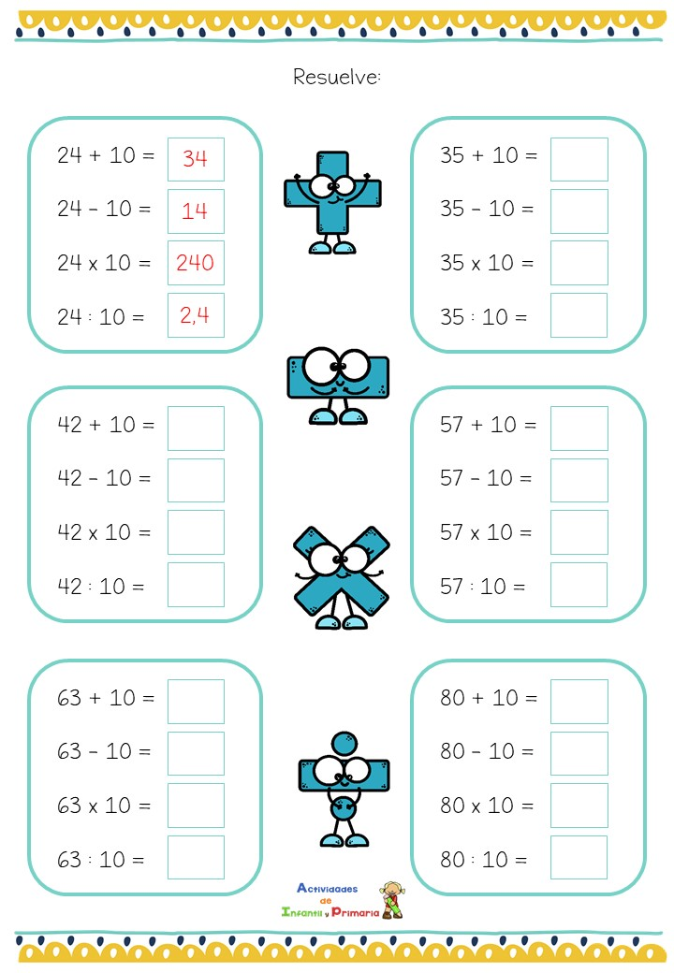

**16.- CIERRE:** **Los alumnos escucharan con atención las indicaciones de las maestra. Se realizara las paginas del libro de matemáticas: 86 y 87**

**Actividad y Tipo de organización: Individual ( ) Equipo ( ) Grupal ( X )**

**17.- EVALUACIÓN: Autoevaluación ( ) Coevaluación ( X ) Heteroevaluación ( )**

* **ACTITUDINAL:** **Identificar las operaciones básicas para nuestra vida cotidiana**
* **CONCEPTUAL:** **Mencionar y observar los signos que las hace ser diferentes**
* **PROCEDIMENTAL:** **Para poder identificar las operaciones**

**18.- TAREA: Realizar pagina 88**



RG-PRI-02-03

VERSIÓN 7

Colegio “Villa de las Flores” S.C.

“Ofreciendo una formación integral para toda la vida”

www.cvf.edu.mx

**PLANO DIDÁCTICO/NOTA TÉCNICA**

**NIVEL: PRIMARIA**

**C.E. 2024 - 2025**

**CAMPO FORMATIVO: LENGUAJES,**

**FECHA: Lunes 21 de octubre del 2024**

**1.- NOMBRE DEL PROFESOR: Xochitl Leyva Ceballos GRADO: 1 GRUPO: A**

**2.- ASIGNATURA: Español**

**3.- TRIMESTRE: Primer trimestre**

**4.- SEMANA: : Lunes 21 al 25 de Octubre del 2024**

**5.- TIEMPO: 50 minutos**

**6.- TEMA: Lenguaje Hablado y escrito**

**7.- PROPOSITO:** El desarrollo del lenguaje oral en la etapa de educación infantil tiene máxima importancia, puesto que es el instrumento que permitirá a niños y niñas realizar un aprendizaje escolar satisfactorio, sobre el que se fundamentarán todos los conocimientos posteriores.

**8.- CONTENIDOS: Lenguaje escrito**

**9.- PDA:** colectiva en relación con el reconocimiento del pasado. Reconoce diversos sucesos familiares y comunitarios que ocurrieron antes de que naciera

**10.- EJE ARTICULADOR: INCLUSIÓN (X), PENSAMIENTO CRÍTICO (X), INTERCULTURALIDAD CRITICA (), IGUALDAD DE GÉNERO (), VIDA SALUDABLE (), APROPIACIÓN DE LAS CULTURAS A TRAVÉS DE LA LECTURA Y LA ESCRITURA (), ARTES Y EXPERIENCIAS ESTÉTICAS ().**

**11.- METODOLOGIA: APRENDIZAJE BASADO EN PROBLEMAS (X), STEM (), APRENDIZAJE BASADO EN PROYECTOS (), APRENDIZAJE DE SERVICIO ().**

**12.- RECURSOS: Plan de clase, salón de clase y pizarrón**

**13.- MATERIALES: Cuaderno, colores, goma, sacapuntas y lápiz**

**14.- INICIO: Veremos lo importante que son el lenguaje hablado escrito y la maestra dará una breve explicación :** Mediante la lectura y la escritura el alumno realizará un proceso de análisis y síntesis que lo llevará a comprender contenidos y a expresar sus propias ideas y puntos de vista argumentando correctamente. Escribir bien, en forma coherente y ordenada, denota un pensamiento claro. 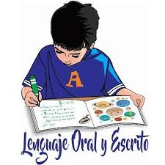

* **Actividad rompe hielo: Lenguaje hablado y escrito**
* **Preguntas introductorias:¿ Que es el lenguaje hablado y escrito?**

**15.- DESARROLLO: La maestra dará las indicaciones y los alumnos tendrán que poner mucha atención en su cuaderno anotaremos Lo importante que es el lenguaje y la escritura:** Es la herramienta por excelencia que sirve para la comunicación, el aprendizaje y por supuesto el disfrute del tiempo libre, la participación y el ejercicio de la ciudadanía. 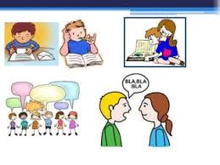

**16.- CIERRE: Los alumnos escucharan con atención las indicaciones de las maestra. Se realizara las paginas del libro de Español:71**

**Actividad y Tipo de organización: Individual ( ) Equipo ( ) Grupal ( X )**

**17.- EVALUACIÓN: Autoevaluación ( ) Coevaluación ( X ) Heteroevaluación ( )**

* **ACTITUDINAL: : Identificar los diferentes tipos de lenguaje**
* **CONCEPTUAL: Mencionar y observar que diferencia tiene uno del otro**
* **PROCEDIMENTAL: Para poder identificar y saber en que momento utilizarlas**

**18.- TAREA: Realizar tarea 11**



RG-PRI-02-03

VERSIÓN 7

Colegio “Villa de las Flores” S.C.

“Ofreciendo una formación integral para toda la vida”

www.cvf.edu.mx

**PLANO DIDÁCTICO/NOTA TÉCNICA**

**NIVEL: PRIMARIA**

**C.E. 2024 - 2025**

**CAMPO FORMATIVO: LENGUAJES.**

**FECHA: Martes 22 de octubre del 2024**

**1.- NOMBRE DEL PROFESOR: Xochitl Leyva Ceballos GRADO: 1 GRUPO: A**

**2.- ASIGNATURA: Lectura**

**3.- TRIMESTRE: Primer trimestre**

**4.- SEMANA: Lunes 21 al 25 de Octubre del 2024**

**5.- TIEMPO:20 minutos**

Como todo conflicto, la guerra fría tenía que terminar, aquí están los principales motivos por los que se puso fin a este estado de tensión que tuvo al mundo desde 1947 a 1991

**DESARROLLO:**

LECTURA CON PADRES DE FAMILIA.

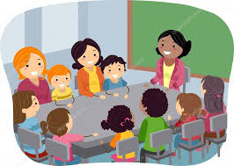



RG-PRI-02-03

VERSIÓN 7

Colegio “Villa de las Flores” S.C.

“Ofreciendo una formación integral para toda la vida”

www.cvf.edu.mx

**PLANO DIDÁCTICO/NOTA TÉCNICA**

**NIVEL: PRIMARIA**

**C.E. 2024 - 2025**

**CAMPO FORMATIVO: LENGUAJES.**

**FECHA: Martes 22 de octubre del 2024**

**1.- NOMBRE DEL PROFESOR: Xochitl Leyva Ceballos GRADO:1 GRUPO: A**

**2.- ASIGNATURA: Español**

**3.- TRIMESTRE: Primer trimestre**

**4.- SEMANA: Lunes 21 al 25 de Octubre del 2024**

**5.- TIEMPO: 50 minutos**

**6.- TEMA: Lenguaje escrito y oral**

**7.- PROPOSITO: :** El desarrollo del lenguaje oral en la etapa de educación infantil tiene máxima importancia, puesto que es el instrumento que permitirá a niños y niñas realizar un aprendizaje escolar satisfactorio, sobre el que se fundamentarán todos los conocimientos posteriores.

**8.- CONTENIDOS: Observar cual es el que mas usan las personas que están en nuestro alrededor**

**9.- PDA:** colectiva en relación con el reconocimiento del pasado. Reconoce diversos sucesos familiares y comunitarios que ocurrieron antes de que naciera

**10.- EJE ARTICULADOR: INCLUSIÓN (X), PENSAMIENTO CRÍTICO (X), INTERCULTURALIDAD CRITICA (), IGUALDAD DE GÉNERO (), VIDA SALUDABLE (), APROPIACIÓN DE LAS CULTURAS A TRAVÉS DE LA LECTURA Y LA ESCRITURA (), ARTES Y EXPERIENCIAS ESTÉTICAS ().**

**11.- METODOLOGIA: APRENDIZAJE BASADO EN PROBLEMAS (X), STEM (), APRENDIZAJE BASADO EN PROYECTOS (), APRENDIZAJE DE SERVICIO ().**

**12.- RECURSOS: Plan de clase, salón de clase y pizarrón**

**13.- MATERIALES: Cuaderno, colores, goma, sacapuntas y lápiz.**

**14.- INICIO: Veremos lo importante que son el lenguaje hablado escrito y la maestra dará una breve explicación :** Mediante la lectura y la escritura el alumno realizará un proceso de análisis y síntesis que lo llevará a comprender contenidos y a expresar sus propias ideas y puntos de vista argumentando correctamente. Escribir bien, en forma coherente y ordenada, denota un pensamiento claro. 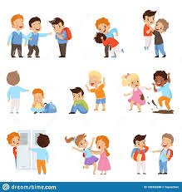

* **Actividad rompe hielo: Lenguaje escrito y oral**
* **Preguntas introductorias: ¿ Sabes los tipos de lenguaje?**

**15.- DESARROLLO: : La maestra dará las indicaciones y los alumnos tendrán que poner mucha atención en su cuaderno anotaremos Lo importante que es el lenguaje y la escritura: Se les dará una actividad a los alumnos para que empecen a distinguir los diferentes tipos de lenguaje:**

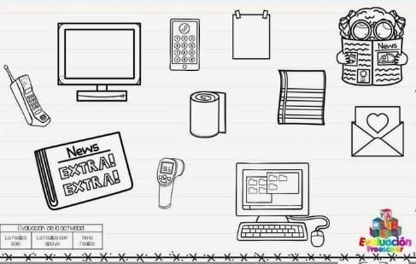

**16.- CIERRE: Los alumnos escucharan con atención las indicaciones de las maestra. Se realizara las paginas del libro de Español:72**

**Actividad y Tipo de organización: Individual ( ) Equipo ( X ) Grupal ( )**

**17.- EVALUACIÓN: Autoevaluación ( ) Coevaluación ( X ) Heteroevaluación ( )**

* **ACTITUDINAL: Identificar los diferentes tipos de lenguaje**
* **CONCEPTUAL: Mencionar y observar que diferencia tiene uno del otro**
* **PROCEDIMENTAL: Para poder identificar y saber en que momento utilizarlas**

**18.- TAREA: No hay tarea**



RG-PRI-02-03

VERSIÓN 7

Colegio “Villa de las Flores” S.C.

“Ofreciendo una formación integral para toda la vida”

www.cvf.edu.mx

**PLANO DIDÁCTICO/NOTA TÉCNICA**

**NIVEL: PRIMARIA**

**C.E. 2024 - 2025**

**CAMPO FORMATIVO: CIENTÍFICO, ÉTICA, NATURALEZA Y SOCIEDADES.**

**FECHA: Martes 22 de Octubre del 2024**

**1.- NOMBRE DEL PROFESOR: Xochitl Leyva Ceballos GRADO: 1 GRUPO: A**

**2.- ASIGNATURA: Matemáticas**

**3.- TRIMESTRE: Primer trimestre**

**4.- SEMANA: Lunes 21 al 25 de Octubre del 2024**

**5.- TIEMPO: 50 minutos**

**6.- TEMA: Sumas y restas**

**7.- PROPOSITO:** Entonces, deducimos que operaciones básicas serán aquel conjunto de reglas base, que permitirán, a partir de una variedad de datos, obtener otros diferentes, a los cuales nombraremos resultados. En matemáticas, hacemos uso de cuatro operaciones básicas: la adición, la sustracción, la multiplicación y la división.

**8.- CONTENIDOS: Escribe si es mas o menos**

**9.- PDA:** Identifica y describe algunas prácticas socioculturales que forman parte de su entorno, relacionadas con el tipo de vivienda, vestido, juego, formas de hablar, medir, celebraciones, cuidado de la naturaleza, entre otras.

**10.- EJE ARTICULADOR: INCLUSIÓN (X), PENSAMIENTO CRÍTICO (X), INTERCULTURALIDAD CRITICA (), IGUALDAD DE GÉNERO (), VIDA SALUDABLE (), APROPIACIÓN DE LAS CULTURAS A TRAVÉS DE LA LECTURA Y LA ESCRITURA (), ARTES Y EXPERIENCIAS ESTÉTICAS ().**

**11.- METODOLOGIA: APRENDIZAJE BASADO EN PROBLEMAS (), STEM (), APRENDIZAJE BASADO EN PROYECTOS (X), APRENDIZAJE DE SERVICIO ().**

**12.- RECURSOS: Plan de clase, salón de clase y pizarrón**

**13.- MATERIALES: Cuaderno, colores, goma, sacapuntas y lápiz**

**14.- INICIO:** **Veremos lo importante que son las operaciones básicas para nuestro desarrollo matemáticos y la maestra les explicara a los alumnos:** Las operaciones matemáticas básicas son esenciales para comprender y dar solución a los problemas matemáticos de mayor complejidad. De acuerdo con Pincheira y Alsina (2021) las operaciones matemáticas básicas son: adición o suma, sustracción o resta., 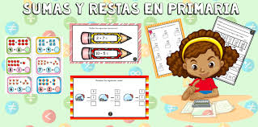

* **Actividad rompe hielo: Sumas y restas**
* **Preguntas introductorias: ¿ Sabes sumar y restar?**

**15.- DESARROLLO: :** **La maestra dará las indicaciones y los alumnos tendrán que poner mucha atención en su cuaderno anotaremos Lo importante que son las operaciones básicas como las sumas y las restas: se harán en su cuaderno sumas y restas en su cuaderno para reforzar tema:** 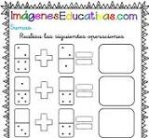

**16.- CIERRE:** **Los alumnos escucharan con atención las indicaciones de las maestra. Se realizara las paginas del libro de matemáticas: 89 y 90**

**Actividad y Tipo de organización: Individual ( ) Equipo ( ) Grupal (X )**

**17.- EVALUACIÓN: Autoevaluación ( ) Coevaluación ( ) Heteroevaluación ( )**

* **ACTITUDINAL:** **Identificar las operaciones básicas para nuestra vida cotidiana**
* **CONCEPTUAL:** **Mencionar y observar los signos que las hace ser diferentes**
* **PROCEDIMENTAL:** **Para poder identificar las operaciones**

**18.- TAREA: Realizar pagina 91 y tarea 11**



RG-PRI-02-03

VERSIÓN 7

Colegio “Villa de las Flores” S.C.

“Ofreciendo una formación integral para toda la vida”

www.cvf.edu.mx

**PLANO DIDÁCTICO/NOTA TÉCNICA**

**NIVEL: PRIMARIA**

**C.E. 2024 - 2025**

**CAMPO FORMATIVO: CIENTÍFICO, ÉTICA, NATURALEZA Y SOCIEDADES.**

**FECHA: Miércoles 23 de Octubre del 2024**

**1.- NOMBRE DEL PROFESOR: Xochitl Leyva Ceballos GRADO: 1 GRUPO: A**

**2.- ASIGNATURA: Calculo mental**

**3.- TRIMESTRE: primer trimestre**

**4.- SEMANA: : Lunes 21 al 25 de Octubre del 2024**

**5.- TIEMPO: 20 minutos**

**6.- TEMA: : Ordenar números de menor a mayor**

**7.- PROPOSITO: :** Los más conocidos son mayor que “>” y «menor que» “<”, con ellos también podemos hacer comparaciones. La apertura grande siempre señala al elemento más grande, y la terminación más pequeña, la punta, al más pequeño. De esta manera es más fácil recordarlo.

**8.- CONTENIDOS: Buscar el numero que es el mayor**

**9.- PDA:** Identifica y describe algunas prácticas socioculturales que forman parte de su entorno, relacionadas con el tipo de vivienda, vestido, juego, formas de hablar, medir, celebraciones, cuidado de la naturaleza, entre otras.

**10.- EJE ARTICULADOR: INCLUSIÓN (X), PENSAMIENTO CRÍTICO (X), INTERCULTURALIDAD CRITICA (), IGUALDAD DE GÉNERO (), VIDA SALUDABLE (), APROPIACIÓN DE LAS CULTURAS A TRAVÉS DE LA LECTURA Y LA ESCRITURA (), ARTES Y EXPERIENCIAS ESTÉTICAS ().**

**11.- METODOLOGIA: APRENDIZAJE BASADO EN PROBLEMAS (), STEM (), APRENDIZAJE BASADO EN PROYECTOS (X), APRENDIZAJE DE SERVICIO ().**

**12.- RECURSOS: Plan de clase, salón de clases y pizarrón.**

**13.- MATERIALES: Cuaderno, colores, goma, sacapuntas y lápiz**

**14.- INICIO: : Los alumnos tendrán que poner mucha atención a las indicaciones de la maestra. Veremos lo importante que son los números y saber cual es el mayo y el menor y para que nos sirve**

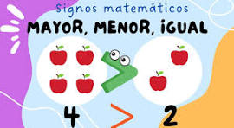

* **Actividad rompe hielo: Ordenar números de menor a mayor.**
* **Preguntas introductorias: ¿ Te sabes los números?**

**15.- DESARROLLO: La maestra dará las indicaciones y los alumnos tendrán que poner mucha atención en su cuaderno anotaremos una secuencia de números y ellos con colores sabrán cual es el mayor y el menor y pondrán ale signo que corresponda** 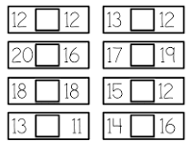

**16.- CIERRE:** **La maestra dará las indicaciones y los alumnos tendrán que poner mucha atención en la explicación que la maestra de sobre el tema de los números mayor y menor o igual y que signos son los que se utilizan.**

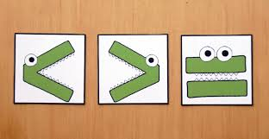

**Actividad y Tipo de organización: Individual ( ) Equipo ( X ) Grupal ( )**

**17.- EVALUACIÓN: Autoevaluación ( ) Coevaluación ( X ) Heteroevaluación ( )**

* **ACTITUDINAL:** **Identificar los signos para identificar el mayor, menor o igual.**
* **CONCEPTUAL:** **Mencionar y observar bien los números para poder el signo correspondiente.**
* **PROCEDIMENTAL:** **Para poder identificar el signo correspondiente de cada número.**

**18.- TAREA: Realizar hoja de ejercicio**

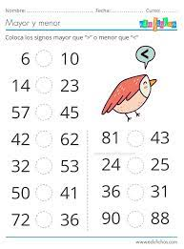

RG-PRI-02-03

VERSIÓN 7

Colegio “Villa de las Flores” S.C.

“Ofreciendo una formación integral para toda la vida”

www.cvf.edu.mx

**PLANO DIDÁCTICO/NOTA TÉCNICA**

**NIVEL: PRIMARIA**

**C.E. 2024 - 2025**

**CAMPO FORMATIVO: LENGUAJES, SABERES Y PENSAMIENTO, CIENTÍFICO, ÉTICA, NATURALEZA Y SOCIEDADES, DE LO HUMANO Y LO COMUNITARIO.**

**FECHA: Miércoles 23 de octubre del 2024**

**1.- NOMBRE DEL PROFESOR: Xochitl Leyva Ceballos GRADO: 1 GRUPO: A**

**ELABORACIÓN DE PROYECTO.**



Como todo conflicto, la guerra fría tenía que terminar, aquí están los principales motivos por los que se puso fin a este estado de tensión que tuvo al mundo desde 1947 a 1991

**DESARROLLO:**

Como todo conflicto, la guerra fría tenía que terminar, aquí están los principales motivos por los que se puso fin a este estado de tensión que tuvo al mundo desde 1947 a 1991

**DESARROLLO:**



RG-PRI-02-03

VERSIÓN 7

Colegio “Villa de las Flores” S.C.

“Ofreciendo una formación integral para toda la vida”

www.cvf.edu.mx

**PLANO DIDÁCTICO/NOTA TÉCNICA**

**NIVEL: PRIMARIA**

**C.E. 2024 - 2025**

**CAMPO FORMATIVO: LENGUAJES, SABERES Y PENSAMIENTO, CIENTÍFICO, ÉTICA, NATURALEZA Y SOCIEDADES, DE LO HUMANO Y LO COMUNITARIO.**

**FECHA: Jueves 24 de Octubre del 2024**

**1.- NOMBRE DEL PROFESOR: Xochitl Leyva Ceballos GRADO: 1 GRUPO: A**

**PRECENTACION DE PROYECTO**

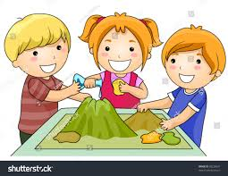

Como todo conflicto, la guerra fría tenía que terminar, aquí están los principales motivos por los que se puso fin a este estado de tensión que tuvo al mundo desde 1947 a 1991

**DESARROLLO:**

Como todo conflicto, la guerra fría tenía que terminar, aquí están los principales motivos por los que se puso fin a este estado de tensión que tuvo al mundo desde 1947 a 1991

**DESARROLLO:**



RG-PRI-02-03

VERSIÓN 7

Colegio “Villa de las Flores” S.C.

“Ofreciendo una formación integral para toda la vida”

www.cvf.edu.mx

**PLANO DIDÁCTICO/NOTA TÉCNICA**

**NIVEL: PRIMARIA**

**C.E. 2024 - 2025**

**CAMPO FORMATIVO: LENGUAJES, SABERES Y PENSAMIENTO, CIENTÍFICO, ÉTICA, NATURALEZA Y SOCIEDADES, DE LO HUMANO Y LO COMUNITARIO.**

**FECHA: Viernes 25 de Octubre del 2024**

**1.- NOMBRE DEL PROFESOR: Xochitl Leyva Ceballos GRADO: 1 GRUPO: A**

 **CONSEJO TECNICO.**

Nombre y firma del profesor (a)

Lic. Janet Martínez Montesinos

Dirección Académica